实训第五次全体例会会议纪要

时间：2017.12.03 13：30~17：00

地点：教学楼N310

组名：灿烂的火星

题目：健身会所顾客精准营销分析系统

参会人员：杭诚方老师，小组成员（齐帅彬，刘敏慧，方蕾，黄政峰，陈潇阳），其他实训组成员

会议记录：方蕾

**会议主题：**

汇报可行性任务计划书。重点关注个人差异性以及个人提升计划。

**会议内容：**

总体点评：

1. 文献的阅读需要有针对性。根据跟导师共同设想出来的愿景或者老师给出的愿景，需要进一步分析个人差异，找出自己的弱势，针对自己的弱势查阅文献。同时要保证所查阅的文献是高质量的，硕博论文等。
2. 个人的读书计划要落到实处。根据所要阅读的文献页数、自己的阅读速度、每天所拥有的看书的时间来估算时间，进而进行计划安排。保证计划安排要有可行性。
3. 需要阅读的文献需要注明文献名、作者、作者背景（硕士、博士等）、文档出处，还可以加上摘要。
4. 阅读各类文献后，需要做读书笔记（报告）。没有做读书笔记就相当于没有读。
5. 寒假回家时间现在就可以确定下来了，以便做进一步的安排。

**自己小组：**

1、在PPT展示中，如下的部分，建议加入每次会议产生的文档在什么地方，参加会议的具体时间以及参会人。

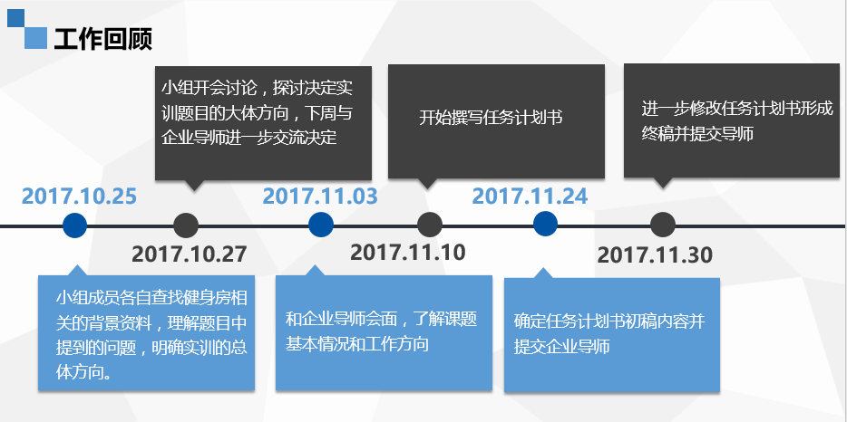

2、计划书中的个人差异性部分，建议要把自己不懂的地方写出来，用以论证为什么要阅读这个文献。也即在劣势部分详细说明自己缺什么知识，需要什么资料进行填充。进而将所需的资料罗列出来。

3、找的资料不对，《深入浅出数据分析》，老师觉得这书写得不好，不适合阅读。建议少看书多找文献多看文献、硕博论文。